التربيّة الإسلاميّة
الصّف الأوّل ( التقويم الثاني للفصل الدراسيّ الأول )
2020-2021

الاسم :…………....الصّف: ………التاريخ: ……………….
مستوى الإتقان |  |  |  | المجال
المعيار الأول | المعيار الثاني | المعيار الثالث | المعيار الرابع
يعدد الطّالب بعضا من أركان الإسلام بدعم  يطبق الطّالب أركان الإسلام بشكل غير دقيق ومتقن  يظّهر الطّالب الحد الأدنى من فهم أركان الإسلام  (١-٩)  يظهر الطالب فهم غير دقيقا لمعنى الوضوء  يذكر الطالب الحالات التي يشّرع فيها الوضوء بشكل غير دقيق  (١-٩) | يعدد الطاّلب أركان الإسلام بتردد مع بعض الأخطّاء  يطّبق الطّالب أركان الإسلام تطبيقا جزئيا  يظّهر الطّالب فهما جزئيا لأركان الإسلام  ١٥-١٠  يظهر الطالب فهماً جزئياً لمعنى الوضوء  يذكر الطالب الحالات التي يشّرع فيها الوضوء بشكل جزئي  ١٥-١٠ | يعدد الطّالب أركان الإسلام بنجاح  يطّبق الطّالب أركان الإسلام  بنجاح  يظهر الطّالب فهما كاملا لأركان الإسلام  (١٩-١٥ )  يظهر الطّالب فهمًا كاملًا لمعنى الوضوء  يذكر الطالب الحالات التي يشّرع فيها الوضوء بوضوح  (١٩-١٥ ) | يعدد الطّالب أركان الإسلام بدقة، وطلاقة  يطّبق الطالب أركان الإسلام تطبيقًا متناسقًا ودقيقًا  يظّهر الطّالب فهما عميقا ودقيقا لأركان الإسلام، ويربطّها بالحياة العمليّة  (٢٠)  يظهر الطّالب فهمًا عميقًا ودقيقا لمعنى الوضوء  يذكر الطّالب الحالات التي يشّرع فيها الوضوء بطلاقة ودقة، ويربطها بالحياة الواقعيّة  (٢٠) |  | الأحكام والعبادات  أركان الإسلام  الوضوء
يذكر الطّالب قصة مولد الرّسول صلّى الله عليه وسلّم بدعم ، وشكل غير متقن  يظهر الطّالب فهمًا غير دقيق لنسب الرّسول صلّى الله عليه وسلّم  يعبّر الطّالب عن حبه للرّسول صلّى الله عليه وسلّم بشكل غير متقن ودقيق  (١-٩) | يذكر الطّالب قصة مولد الرّسول صلّى الله عليه وسلّم بشكل جزئي  يظهر الطّالب فهما جزئيًا لنسب الرّسول صلّى الله عليه وسلّم  يعبّر الطالب عن حبه للرّسول صلّى الله عليه وسلّم بشكل جزئي  ١٥-١٠ | يذكر الطّالب قصة مولد الرّسول صلّى الله عليه وسلّم بوضوح  يظهر الطّالب فهما كاملا لنسب الرّسول صلّى الله عليه وسلّم  يعبّر الطالب عن حبه للرّسول صلّى الله عليه وسلم بوضوح  (١٩-١٥) | يذكر الطّالب قصة مولد الرّسول صلّى الله عليه وسلّم بدقة وطلاقة  يظهر الطالب فهما عميقا ودقيقا لنسب الرّسول صلّى الله عليه وسلّم  يعبّر الطّالب عن حبه للرّسول صلّى الله عليه وسلّم بطلاقة ودقة  (٢٠ ) |  | السيرة النبويّة  مولد الرّسول صلّى الله عليه وسلم
يذكر الطالب مفهوم الصّدق بشكل غير دقيق  يوّضح الطالب جزاء الصادق بشكل غير متقن ودقيق  يظهر الطّالب الحد الأدنى من فهم صفات الرّسول صلّى الله عليه وسلّم  ١-٩ | يذكر الطالب مفهوم الصدق بشكل جزئي  يوّضح الطالب جزاء الصّادق بوضوح .  يظهرالطّالب فهما جزئيا لصفات الرّسول صلّى الله عليه وسلّم  ١٥-١٠ | يذكر الطالب مفهوم الصدق بوضوح  يوّضح الطالب جزاء الصادق بوضوح  يظهر الطّالب فهما كاملا لصفات الرّسول صلّى الله عليه وسلّم وبشكل متقن .  ١٥-١٩ | يذكر الطالب مفهوم الصدق بدقة و طلاقة .  يوّضح الطّالب جزاء الصادق بدقة وطلاقة.  يظهر الطّالب فهما عميقا ودقيقا لصفات الرّسول صلّى الله عليه وسلّم و يربطها بالحياة العمليّة.  ٢٠ |  | القيّم الإسلاميّة  الصّدق طريق الجنة

الأحكام والعبادات ( أركان الإسلام - الوضوء) (٤٠ / )

١- كم عدد أركان الإسلام ؟ مع ذكرها .
………………………………………………………………………………………………………………………………….
٢- ضع علامة صح أمام العبارة الصحيحة وعلامة خطأ أمام العبارة الخاطئة :
أ- المسلم يساعد الفقراء بماله . ( )
ب- يصوم المسلم في شهر ذي الحجة . ( )
ت- أول ركن من أركان الإسلام الشهادتان . ( )
ث- الزكاة تجعل الفقراء يحبون الأغنياء . ( )
ج- يصلي المسلم في اليوم خمس صلوات. ( )
٣- ضع دائرة حول الصورة التي تدل على أركان الإسلام :

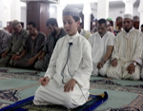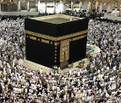

٤- أصل الكلمة بما يناسبها من كلمات :
أ | ب
الشهادتان | تجعل الفقراء يحبون الأغنياء
الصلاة | يتعارف فيه المسلمون
الصوم | أعظم الأذكار
الزكاة | تعلّمني النظام والنظافة
الحجّ | يجعلني أشعر بالفقراء

٥- اذكر ركنًا واحدًا من أركان الإسلام تطبقه في حياتك اليوميّة :
…………………………………………………………………

الوضوء (٢٠/ )

١- اختر الإجابة الصحيحة من بين الأقواس : (٢/ )
أ- غسل سالم وجهه .
( مرّة واحدة - مرتين - ثلاث مرّات )
ب- مسح راشد رأسه :
( مرّة واحدة - مرّتين - ثلاث مرّات )

٢- توّقع ماذا يحدث إن لم ينظّف الإنسان جسمه وثوبه ومكانه ؟ (١/ )
………………………………………………………………
٣- رّتب أركان الوضوء في الصور التاليّة : (٩/ )

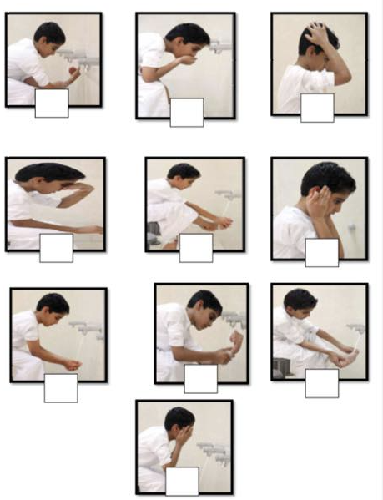

٤- اشرح الحالات التي يشرع فيها الوضوء مستعينا بالكلمات والصور: (٨/ )
( الصلاة - النوم - القرآن - الطواف بالكعبة )
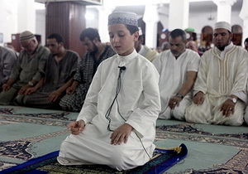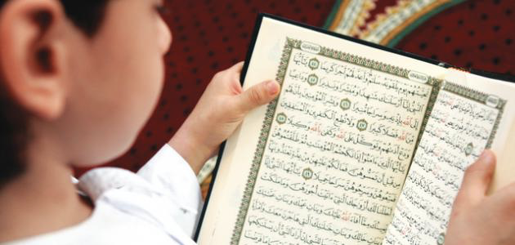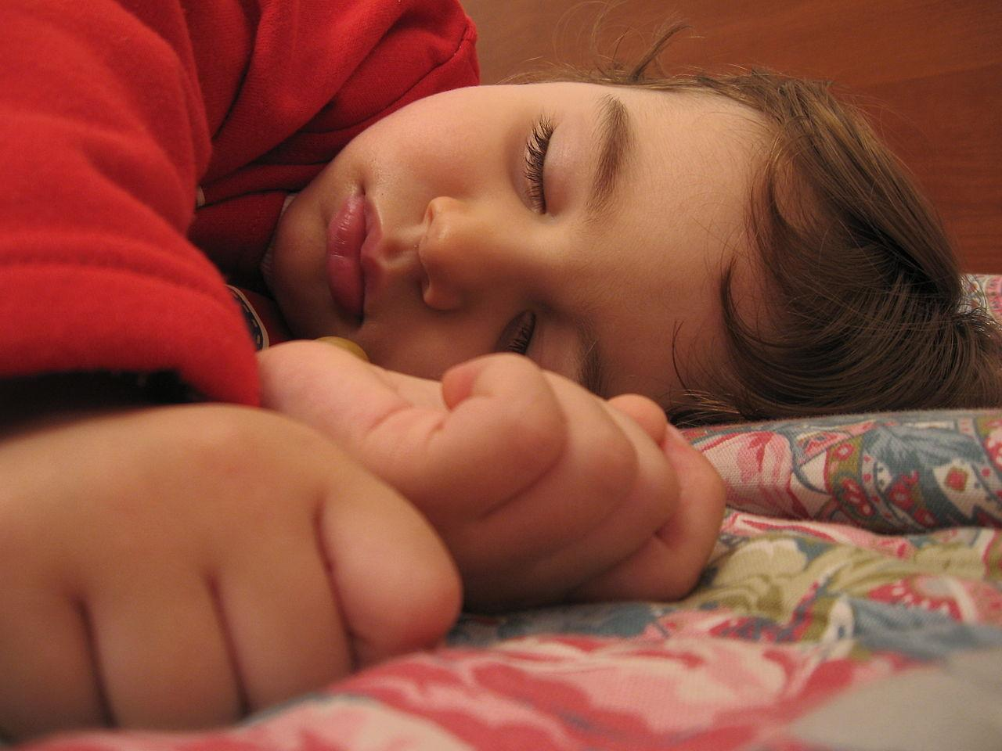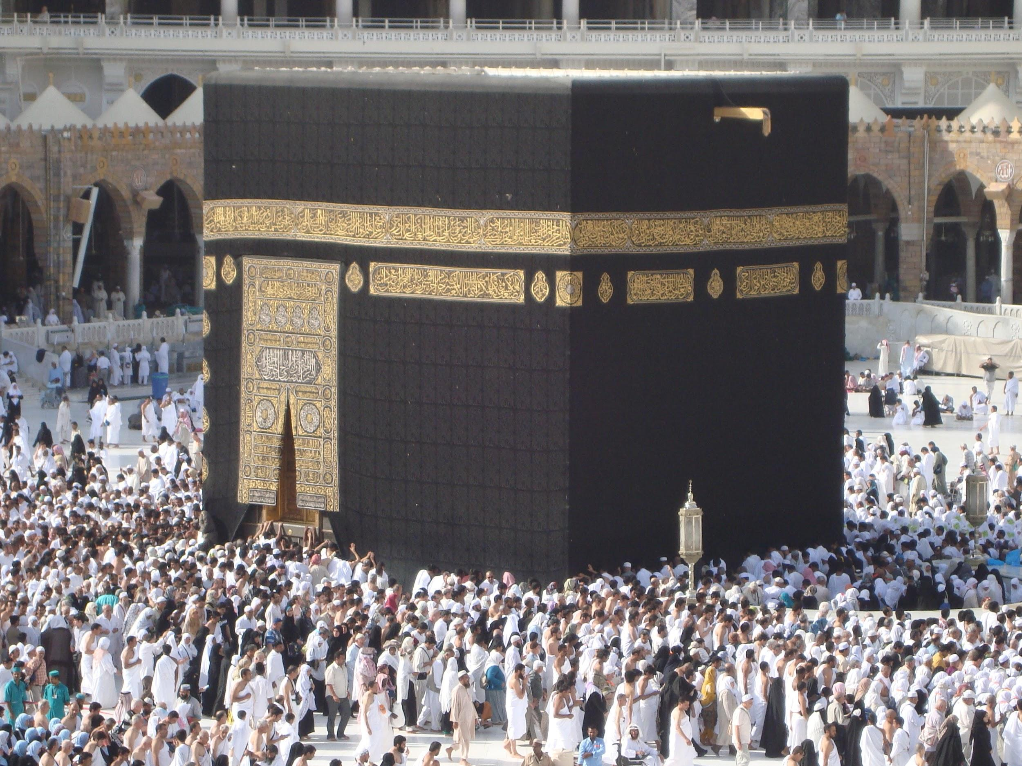

أ- أتوضأ قبل قراءة …………………….
ب- أتوضأ قبل …………………………
ت- أتوضأ قبل ………………………..
ج- أتوضأ عند ……………………….

السيرة النبويّة والشخصيّات الإسلاميّة ( مولد الرّسول محمّد ) ( ٢٠/ )

١- املأ الفراغات التاليّة بما يناسبها من كلمات : (٦/ )
( الفيل - أم أيمن - جده عبد المطلب - حليمة السّعديّة - قريش - يتيما )

أ- ولد الرّسول صلّى الله عليه وسلّم في عام …………………….. في قبيلة ……………….
ب- ……………………………...فرح به وسماه محمّد.
ج- أرضعته ………………… حاضنته………...……..و نشأ …………………
٢- علل أرسل عبد المطلب حفيده للباديّة : (٣/ )
…………………………………………………………………
٣- لماذا رفضت المرضعات أن يرضعن محمّد صلّى الله عليه وسلّم ؟ (٣/ )
………………………………………………………………

٤- رّتب الأحداث التاليّة من ( ١ إلى ٥ ): (٥/ )
خرج للتجارة فمات في الطريق . ( )
تزوّج عبد الله من آمنة . ( )
عبد المطّلب أرسل حفيده للرضاعة في البادية . ( )
نشأ محمّد يتيما . ( )
ولد محمد في عام الفيل . ( )

٥- اكتب جملة تعبّر فيها عن حبّك للرّسول محمّد. (٣/ )
………………………………………………………………

القيّم الإسلاميّة ( الصدق ) ( ٢٠/ )

١- ضع علامة✓ أمام العبارة الصحيحة وعلامة✕ أمام العبارة الخطأ : (١٠/ )
أ- المسلم الصادق يحبه الله . ( )
ب- الطفل المسلم يصدق مع أصدقائه فقط. ( )
ت- الطالب الصادق يساعد عامل النظافة ولا يرمي القمامة على الأرض . ( )
ث- الطالب الصادق يطلب من أخيه أن يكتب الواجب . ( )
ج - الطالبة الصادقة تحبّها معلّماتها. ( )
٢- اختر الإجابة الصحيحة من بين الأقواس (٦/ )
أ- المسلم الصادق يقول ( الحقيقة - الكذب )
ب- المسلم الصادق ( يحبّه الله - لا يحبه الله )
ج- الصدق طريق ( الجنة - النار )
٣- كان الرسول صلّى الله عليه وسلّم يلقب قبل البعثة " بالصّادق الأمين " استنتج من الجملة السابقة صفات الرّسول صلّى الله عليه وسلّم . وكيف نقتدي به في حياتنا اليوميّة ؟ (٤/ )

……………………………………………………….

………………………………………………………..

